**OBSAH**

**Vlastnosti produktu 2**

**Bezpečnostné opatrenia 5**

**Obsah balenia 7**

**Voliteľné príslušenstvo 8**

**Ovládanie kamery 9**

**Pred začatím 12**

**Inštalácia autokamery 15**

**Základná obsluha autokamery 17**

**Mobilný prehliadač/ DOD Dash Cam aplikácia 18**

**Funkcie DOD Dash Cam Aplikácie (iOS) 19**

**Funkcie DOD Dash Cam Aplikácie (Android) 23**

**Nastavenia autokamery 27**

**Režimy autokamery 30**

**Prehrávanie na PC \ DOD Video prehrávači 31**

**Prenos súborov 33**

**Video výstup 33**

**Aktualizácia firmvéru 33**

**RC400S Špecifikácie 34**

**RC500S Špecifikácie 34**

Vlastnosti produktu

|  |  |
| --- | --- |
| C:\Users\mimi\Desktop\說明書特點ICON.png | **Nový senzor SONY STARVIS - ISO citlivosť až do ISO 12800**  LS475W je vybavený novým senzorom SONY STARVIS CMOS so zlepšenou citlivosťou nielen pri normálnom osvetlení, ale aj pri slabom osvetlení a pri blízkom infračervenom svetle. |
| **C:\Users\mimi\Desktop\說明書特點ICON.png** | **Dvojitý kanál 1080P FULL HD**  Predný a zadný pohľad na vaše vozidlo je zaznamenaný v kvalite 1080p vo vysokom rozlíšení. Navyše obraz zachytený v uhle 145 ° vpredu a 140 ° vzadu pre optimálne pokrytie a jasnosť. |
| **C:\Documents and Settings\sophie\桌面\說明書特點ICON-01.jpg** | **Integrovaný 10 Hz GPS processor**  Integrovaný procesor GPS s rýchlosťou 10 Hz aktualizuje údaje GPS 10 krát za sekundu a presne zaznamenáva vašu rýchlosť a polohu. Dátum a čas sa automaticky synchronizujú s atómovými hodinami. |
| **C:\Users\mimi\Desktop\wdr-01.jpg** | **Pokročilá technológia WDR - skvelé zábery v akomkoľvek svelte**  Technológia WDR, vyvážená expozícia pre akékoľvek podmienky. Vytvára jasnejšie zábery v noci a zabraňuje preexponovaniu, aby vytvoril najjasnejší obraz. |
| **C:\Users\mimi\Desktop\說明書特點ICON.png** | **Radarová výstraha**  Vopred vás upozorní, že sa blížite k miestu merania rýchlosti aby ste stihli bezpečne spomaliť. Zostaňte tak mimo meracích pascí.  *\* Táto funkcia je podporovaná len v niektorých špecifických regiónoch.* |
| **C:\Users\mimi\Desktop\說明書特點ICON.png** | **Parkovací dohľad**  Uistite sa, že máte auto v bezpečí aj vtedy, keď ste zaparkovali a opustili auto. Autokamera zaznamená video a uzamkne súbor, ak sa zistí nezvyčajný náraz alebo pohyb.  *\* Vyžaduje sa hardvérová súprava DOD DP4* |
| **C:\Users\mimi\Desktop\說明書特點ICON.png** | **Podpora do 128GB Micro SDXC pamäťovej karty**  Kompatibilita s pamäťovou kartou 4X rýchlejšou v porovnaní s predchodcami a podporuje až 128 GB s viac ako 18 hodinami nahrávania. |
| **C:\Users\mimi\Desktop\說明書特點ICON-01.jpg** | **DOD GPS prehrávač**  Prehrávač DOD GPS generuje videonahrávky s rozlíšením 1080p s rýchlym zobrazením údajov o rýchlosti a umiestnení v reálnom čase. |
| **C:\Users\mimi\Desktop\說明書特點ICON.png** | **Wi-Fi pripojenie – vzdialené zobrazenie obrazu za pomoci voľne dostupnej aplikácie DOD APP**  Už nie je potrebné čakať, kedykoľvek budete chcieť si môžete prehrať vzrušujúce momenty. Jednoducho prenášajte alebo prehrávajte súbory z pamäte autokamery priamo do vášho smartfónu alebo tabletu prostredníctvom špeciálnej aplikácie DOD APP (kompatibilná so systémom iOS a Android). |
| **C:\Users\mimi\Desktop\說明書特點ICON.png** | ***F / 1.6 Veľkokapacitné sklo objektívu – Super Low Light Performance***  Vybavený f / 1.6 veľkou clonou, zachytávajúc lepšie nočné zábery ako konvenčné f / 2.0 a zaznamenáva jasne sofistikované detail, ako napríklad poznávaciu značku a ďalšie. |
| E:\DOD\DOD產品\說明書特點ICON-01.jpg | **6G ostrý sklenený objektív**  6- prvkový ostrý objektív, vyrobený zo 6 vrstiev skla, poskytuje ohromujúci čistý a nedeformovaný obraz. |
| **C:\Users\mimi\Desktop\未命名-5-01.jpg** | **Automatický spúšťač G-Senzor pre ochranu súborov.**  Ak dôjde k nárazu alebo núdzovej brzde, zariadenie automaticky uzamkne aktuálne video súbory. Dôležité súbory nebudú prepísané slučkovým záznamom. |
| **E:\DOD\DOD產品\說明書特點ICON-01.jpg** | **Nahrávanie slučiek**  Keď je úložný priestor plný, môže automaticky prepísať nechránené súbory. |
| **C:\Users\mimi\Desktop\說明書特點ICON.png** | **Kruhový polarizačný filter**  Nastaviteľný filter CPL potlačuje oslnenie od čelného skla a riadi odraz. |

# Bezpečnostné opatrenia

**Produkt**

* Nerozoberajte, neopravujte, neupravujte autokameru alebo príslušenstvo súvisiace s napájaním. Pre záručný servis kontaktujte technickú podporu spoločnosti DOD.
* Počas jazdy autokameru neupravujte ani nepoužívajte.
* Vyhnite sa vystaveniu autokamery dlhšej vlhkosti a / alebo teplu.
* Dlhodobá expozícia môže skrátiť životnosť výrobku.
* Nestriekajte vodu ani čistiace prostriedky priamo do autokamery.
* Tekutiny môžu spôsobiť požiar, elektrické šoky alebo poruchy.
* Vyhnite sa inštalácii kamery, kde by to mohlo prekážať pri pohľade vodiča alebo vystrelenému airbagu.

**Adaptér do auta**

* Použite len DOD napájací adaptér dodaný s vašou jednotkou.
* Iné napájacie adaptéry môžu vytvárať bezpečnostné riziko alebo poškodiť jednotku.
* Nepoužívajte poškodené napájacie adaptéry alebo šnúry. Ak je poškodený, odpojte napájací adaptér a obráťte sa na technickú podporu spoločnosti DOD o pomoc.
* Neťahajte, nevkladajte ani neohýbajte napájací kábel príliš silou.
* Sieťový kábel nepoužívajte a nepracujte s mokrými rukami.
* V špecifikovaných vozidlách môže byť napájanie stále dodávané do zariadenia, dokonca aj keď je motor vypnutý. Môže dôjsť k vybitiu batérie vozidla. Doplnková sada DOD DP4, vybavená nízkou ochranou, je navrhnutá tak, aby zabraňovala vybitiu batérie a vyhradila minimálne napätie potrebné na vypínanie.

**Superkapacitor**

* Zariadenie uchovávajte mimo ohrievačov alebo iných horúcich predmetov.
* Pokiaľ kamera nepracuje uchovávajte ju pred nižšími teplotami, aby ste zabránili poškodeniu superkapacitora.
* Kameru napájajte len originálnym napájacím káblom.

**Ostatné**

* Pravidelne otestujte pamäťovú kartu MicroSD, pretože pamäťová karta je spotrebný materiál a je potrebné ju pravidelne vymieňať.
* Formátujte pamäťovú kartu v ponuke autokamery každé dva týždne, aby sa predĺžila jej životnosť. Mali by ste to urobiť až po stiahnutí akýchkoľvek súborov z karty, ktoré chcete mať, pretože formátovanie pamäťovej karty vymaže všetky súbory.
* Spoločnosť DOD NIE JE zodpovedná za žiadne poruchy, ktoré sa vyskytli pri použití neoprávnených, modifikovaných alebo neoprávnených častí a príslušenstva.
* DOD NEZARUČUJE zaznamenávanie nehôd, ktoré môžu spôsobiť poruchu a chybnosť zariadenia.
* Pracovná teplota tohto produktu je -20 ° C až 65 ° C (-4 ° F ~ 149 ° F). Uistite sa, že zariadenie je uložené v teplotnom rozsahu, inak môže byť zariadenie poškodené teplom a bude nesprávne fungovať, čo nebude kryté zárukou.
* Spoločnosť DOD nenesie zodpovednosť za stratu zaznamenaného videa počas prevádzky kvôli neočakávaným faktorom počas jazdy.
* Videozáznamy vytvorené touto kamerou sú určené len pre osobnú potrebu.

Obsah balenia

|  |  |
| --- | --- |
| **C:\Documents and Settings\sophie\桌面\無標題-1.wmf** |  |
| Autokamera predná | Uživateľská príručka |
| **C:\Documents and Settings\sophie\桌面\無標題-1.wmf** |  |
| Zadná autokamera | Adaptér do auta |
| **C:\Documents and Settings\sophie\桌面\無標題-1.wmf** |  |
| Kábel pripojenia zadnej autokamery |  |

# *Poznámka: Dodávané príslušenstvo sa môže líšiť podľa regiónu alebo modelu.*Voliteľné príslušenstvo

|  |  |
| --- | --- |
| **C:\Users\mimi\Desktop\未命名-1-01.jpg** |  |
| DP4  *Súprava hardvérových prepojení DP4 ponúka konštantný zdroj a zabraňuje vybitiu batérie s nízkou ochranou.* |  |

# Ovládanie kamery

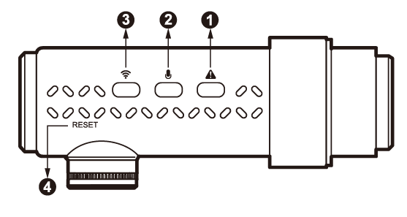

**SOS záloha chráneného súboru【**D:\Henrry\20150330-LS460W說明書\TX600W_按鈕_按鈕_警示.eps**】**

* Počas nahrávania ak stlačíte toto tlačidlo, tak uzamknete aktuálny záznamový súbor
* a ochránite ho pred prepisom iným záznamom.
* Uzamknuté video bude zálohované v priečinku RO,
* Dĺžka uzamknutého videa je založená na nastavení záznamovej slučky, predvolené nastavenie: 3 minúty.

**Funkcia nahrávania zvuku / Vypnutý displej【C:\Users\mimi\Desktop\mic.wmf】**

* Počas režimu pohotovosti/ nahrávania
* Stlačením**【C:\Users\mimi\Desktop\mic.wmf】tlačidla** jedenkrát zapnete/ vypnete hlasové nahrávanie.

**Wi-Fi pripojenie【C:\Users\mimi\Desktop\wifi.wmf】**

* Jedným stlačením zapnete funkciu Wifi pre pripojenie inteligentného zariadenia.
* Biela LED dióda bliká keď je zapnuté Wifi.
* Stále svieti biela LED dióda, keď je zariadenie pripojené k autokamere.

**Reštartovacie tlačidlo**

Stlačte pre vynútenie reštartovanie zariadenia

Stlačte tlačidlo pomocou malého kolíka

Ovládanie kamery

**C:\Users\mimi\Desktop\11.wmf**

**Indikátor stavu prevádzky (LED)**

* + 描述: C:\Users\mimi\Desktop\wifi.wmfON – permanentné biele LED svetlo = Wi-Fi pripojené k zariadeniu
  + OFF– vypnuté biele LED svetlo = Wi-Fi odpojené
  + Blikajúce biele LED svetlo = Pripájanie / Wi-Fi pohotovostný režim
  + 描述: C:\Users\mimi\Desktop\mic.wmfON – permanentné zelené LED svetlo = audio nahrávanie + nájdený GPS signál.
  + Blikajúce zelené LED svetlo = GPS signál vyhľadáva + audio nahrávanie

**REC**

* + ON – permanentné červené LED svetlo - pohotovostný režim
  + OFF – vypnuté červené LED svetlo - nenahráva sa
  + Blikajúce červené LED svetlo – nahrávanie

**Uvoľnenie držiaka 【PRESS】**

* Stlačte mechanizmus na uvoľnenie držiaka pre vysunutie kamery

**Reproduktor**

Ovládanie kamery

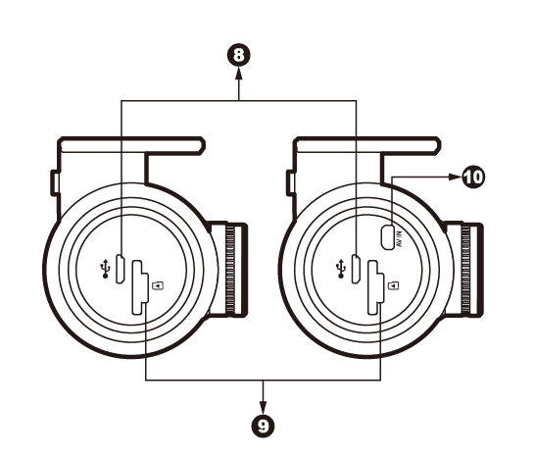

|  |  |
| --- | --- |
| **RC400S** | **RC500S** |

**Mikro USB Port【】**

Používa sa len s dodávaným adaptérom napájania do auta DOD alebo dátovým káblom USB na pripojenie k počítaču na prenos dát.

**MikroSD Slot**

Vyžaduje kartu microSDHC / SDXC triedy 10 alebo vyššiu. Podporuje až 128 GB. **Odporúčame používať overené pamäťové karty od výrobcov Kingston alebo Samsung.**

**AV-IN pripájací port【**C:\Users\mimi\Desktop\avin.wmf**】**

Port na pripojenie zadnej kamery

# Pred začatím

**Nastavenie vašej kamery**

Nastavte autokameru vo vozidle tak, aby bol ľahký prístup k napájaniu. Pre RC500S / RC400S zabezpečte, aby sa predná a zadná kamera pripojili počas používania.

**1. Začnite s SD kartou alebo bez nej**

V prípade, že nebudete používať SD kartu tento bod preskočte.

Ak chcete použiť kartu SD, formátujte kartu MicroSD v ponuke autokamery pred prvým použitím, aby ste zaistili presnosť formátovania.

Ak chcete ukladať zaznamenané videozáznamy stabilne, odporúča sa formátovanie SD karty každé dva týždne (táto možnosť je v ponuke kamery).

|  |  |  |  |  |  |  |  |  |  |  |  |  |  |
| --- | --- | --- | --- | --- | --- | --- | --- | --- | --- | --- | --- | --- | --- |
| |  |  | | --- | --- | |  |  |   C:\Documents and Settings\sophie\桌面\無標題-1.eps | *Poznámka: Vyžaduje kartu MicroSD triedy 10 alebo vyššiu, podporuje až 128 GB. Pre správnu funkčnosť kamery používajte len otestované pamäťové karty od výrobcou Kingston alebo Samsung. Nedoporučuje sa používať Sandisk karty alebo karty od iných výrobcov. Môže potom dôjsť k nesprávnej funkčnosti kamery.*  *Poznámka: Po formátovaní karty SD budú všetky vaše údaje vymazané. Uistite sa, že ste zálohovali dôležité súbory.*  **Dĺžka nahrávania**   |  |  | | --- | --- | | Úložisko/Kvalita | Dĺžka nahrávania 1080p | | 16GB | 110 minút (1,8 hodiny) | | 32GB | 200 minút (3,2 hodiny) | | 64GB | 380 minút (6,3 hodiny) | | 128GB | 780 minút (13 hodín) |   *\** *Dĺžka nahrávania videa sa môže líšiť v závislosti od podmienok prostredia.* |

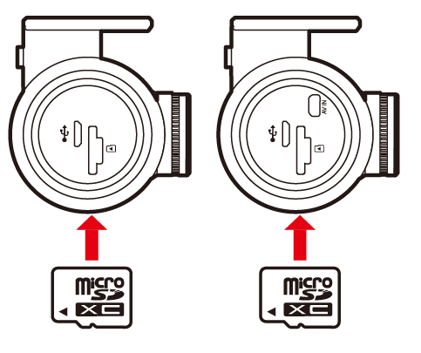

|  |  |
| --- | --- |
| **RC400S** | **RC500S** |

**2. Pripojte napájací adaptér**

Pripojte napájací adaptér DOD do zásuvky vášho vozidla.

Vložte konektor Micro USB do portu Micro USB na bočnej strane zariadenia.

Pred začatím

**3. Naštartujte vozidlo**

Napájanie z vášho vozidla cez zásuvku na príslušenstvo automaticky zapne kameru a po vypnutí napájania sa kamera automaticky vypne. Autokamera automaticky začne zaznamenávať pri každom zapnutí a zastaví nahrávanie, keď sa vypne napájanie.

|  |  |
| --- | --- |
| *C:\Documents and Settings\sophie\桌面\無標題-1.eps* | *Poznámka: V špecifikovaných vozidlách môže byť napájanie zapnuté aj v prípade,*  *že vozidlo nie je naštartované. Môže dôjsť k vybitiu batérie vozidla. Doplnková sada DOD DP4 vybavená ochranou, je navrhnutá tak, aby zabraňovala vybitiu batérie.* |

**4. Zapnutie a vypnutie kamery**

Kamera sa automaticky zapína a vypína s napájaním z vášho vozidla.

**5. Pripojenie Wi-Fi kamery k vášmu smart zariadeniu**

* Stiahnite si aplikáciu DOD APP z obchodu APP Store na svojom smart zariadení.
* Stlačte tlačidlo pripojenia Wi-Fi kvôli zapnutiu. Zasvieti biele svetlo.
* Otvorte nastavenia Wi-Fi na vašom smart zariadení a pripojte zistenú sieť DOD. Zakážte akúkoľvek sieť "auto-connect" v nastaveniach Wi-Fi inteligentného zariadenia.
* Po pripojení k vášmu smart zariadeniu otvorte aplikáciu DOD Dashcam APP na vašom smart zariadení
* Nastavenie kamery a prezeranie súborov je možné s aplikáciu – pozri strany 20-27.

**6. Prístup k nastaveniam**

* Po prvom zapnutí kamery alebo po aktualizácií firmvéru v prístroji môžete pristupovať k menu nastavení pomocou aplikácie DOD APP a meniť nastavenia podľa vašich osobných preferencií. Keď je správne nastavená časová zóna (GMT), vaša kamera sa automaticky synchronizuje pomocou GPS s časom a dátumom atómových hodín.

*Poznámka: Časové pásmo musí byť manuálne nastavené na letný čas.*

**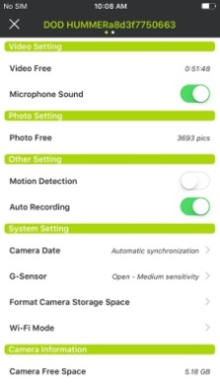**

# Inštalácia vašej kamery

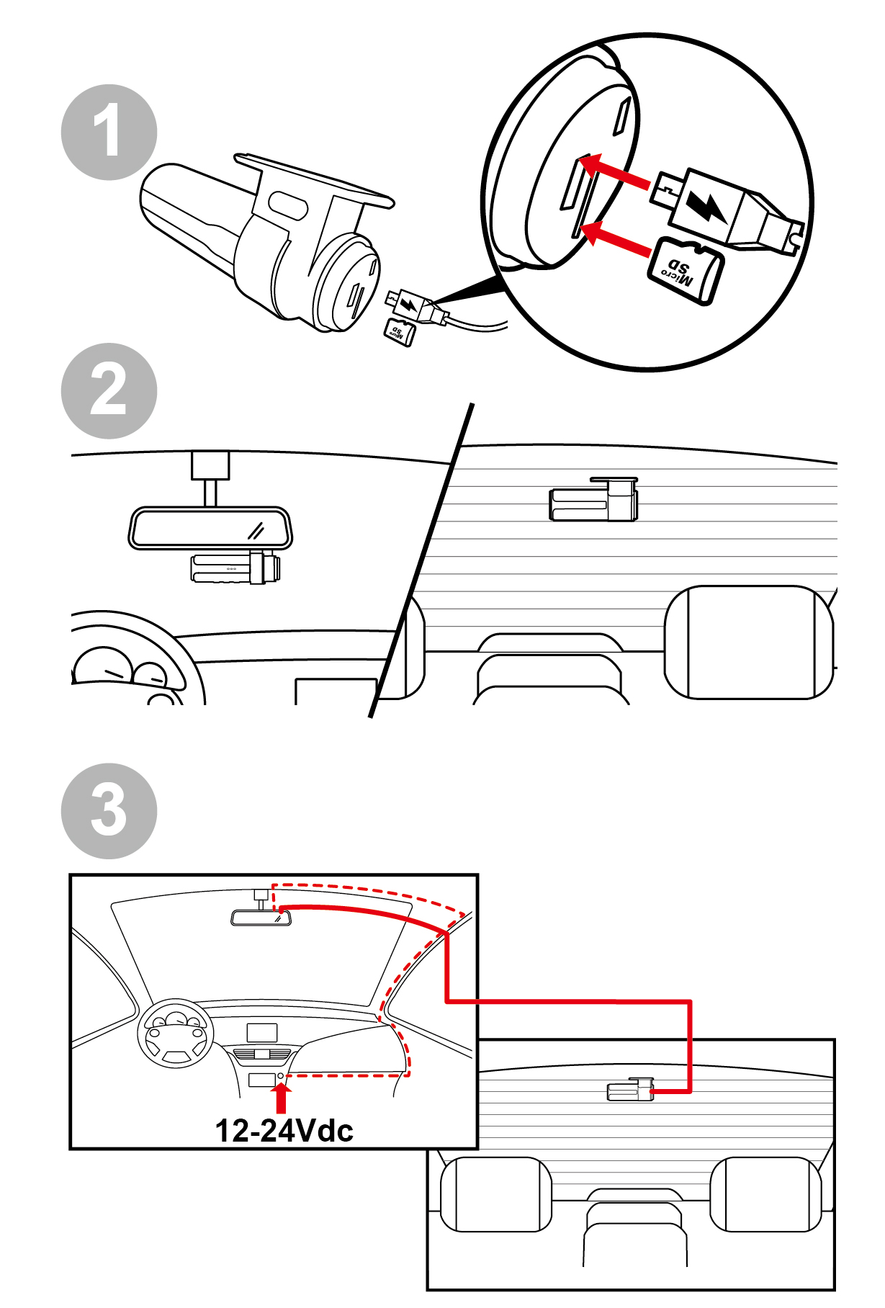

Inštalácia vašej kamery

**1. Vyčistite čelné sklo**

* Vyčistite vnútorné i vonkajšie sklo pre dosiahnutie najlepšej kvality obrazu.
* Upevnite držiak na čelné sklo

**2. Pripojte držiak ku kamere**

* Pripojte držiak bezpečne ku kamere
* Vložte Micro SD kartu

**3. Inštalácia kamery**

* Odlepte kryt držiaka
* Nájdite miesto, kde vás umiestnenie nebude rušiť počas jazdy
* Odporúča sa umiestniť kameru za spätné zrkadlo bez toho, aby ste prekážali objektívu alebo funkciám kamery
* Zatlačte držiak riadne oproti sklu

**4. Inštalácia napájacieho adaptéra**

* Ak ste tak ešte neurobili, pripojte napájací adaptér do auto-zásuvky vášho automobilu
* Vložte konektor Micro USB do portu autokamery a vložte napájací adaptér do zásuvky zapaľovača cigariet vášho auta
* Zapojenie môže byť skryté po obvode čelného skla alebo gumených vedeniach

**5. Natavenie uhla**

* Autokamera je nastaviteľná otočným pohybom, ktorý možno uvoľniť stlačením a podržaním uvoľňovacieho tlačidla na držiaku
* Uhol by mal byť mierne pod líniou obzoru, aby sa minimalizovalo oslnenie

**6. Odstráňte ochranný film objektívu**

**Vaša kamera je teraz pripravená na denné používanie**

|  |  |
| --- | --- |
| C:\Documents and Settings\sophie\桌面\無標題-1.eps | *Upozornenie:*   * *Vždy používajte dodaný napájací adaptér do auta, aby ste predišli neočakávanému poškodeniu.* * *Ak sa na vonkajšom / vnútornom prednom skle automobilu našli stopy mastnoty, odtlačky prstov alebo škvrny, očistite ho alebo ho nasaďte na neovplyvnenú oblasť. Škvrny môžu zhoršiť kvalitu záznamu alebo môžu spôsobiť nestabilitu držiaka.* * *DOD Tech odporúča nastavenie G-senzora na nízku hodnotu.* |

# Základná obsluha kamery

**Každodenné používanie**

Vaša kamera sa automaticky zapne a začne nahrávať, keď začne prijímať napájanie. Keď je plná pamäťová karta, autokamera predvolene prepíše najstaršie videozáznamy (záznam na slučke).

**Nepretržitý elektrický výstup**

Ak je vaša kamera kontinuálne nabíjaná, nevypne sa spoločne s vypnutím vozidla. Na vypnutie kamery v takomto prípade jednoducho odpojte Micro USD napájací kábel

|  |  |
| --- | --- |
| *C:\Documents and Settings\sophie\桌面\無標題-1.eps* | *Kamera môže byť zapnutá, počas zaparkovania, aby ste mohli zachytiť video keď ste preč. Funkcia "Nepretržitého elektrického výstupu" pomaly vybíja batériu vášho vozidla a môže nakoniec zabrániť jeho naštartovaniu.* |

**Adresár videí**

Videá sa ukladajú na pamäťovú kartu a vo vnútornom úložisku, normálne videá sa nachádzajú v kmeňovom adresári a chránené súbory sa uložia do súboru "RO" (iba na čítanie). Priečinok "F" označuje videá z prednej kamery a "R" označuje videozáznamy nahraté zo zadnej kamery.

**Názvoslovie pre videá prednej kamery: 2017\_0125\_180946\_001F**

**Názvoslovie pre videá zadnej kamery: 2017\_0125\_180946\_002R**

* Modrá v príklade vyššie označuje rok / mesiac / deň,
* Zelená označuje čas vo formáte 24 hodín obsahujúci aj sekundy
* Oranžová označuje použitie prednej (F) alebo zadnej (R) kamery
* Číslo pred oranžovým písmenom označuje poradové číslo zaznamenaného videa

# Mobilný prehliadač \ DOD Dash Cam aplikácia

Aplikácia DOD Dash Cam je navrhnutá tak, aby bola kompatibilná so všetkými produktmi DOD Tech vybavenými funkciou Wi-Fi. Ovládajte kameru, sťahujte nahraté videá a fotografie a sledujte živý pohľad v reálnom čase prostredníctvom svojho smart

zariadenia.

**Stiahnutie**

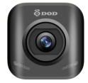Stiahnite si a nainštalujte aplikáciu DOD Dash Cam z aplikácie Google Play alebo App

Store na vašom smart zariadení

*Poznámka: Aplikácia DOD Dash cam vyžaduje systém Android 4.0 / iOS 7 (alebo novší).*

**Pripojenie Wi-Fi**

1. Zapnite pripojenie Wi-Fi na spustenie prístupového bodu (Acces Point Mode) stlačením 描述: C:\Users\mimi\Desktop\wifi.wmf tlačidla. Počas vysielania signálu W-iFi bliká biela kontrolka LED.

C:\Documents and Settings\sophie\桌面\無標題-1.eps

2. Postupujte podľa používateľskej príručky APP pre pripojenie vášho smart zariadenia ku kamere. Alebo otvorte aplikáciu DOD Dash Cam APP na svojom smart zariadení a potom postupujte podľa pokynov v spodnej časti obrazovky.

3. Vaše smart zariadenie a kamera sú teraz pripojené.

C:\Documents and Settings\sophie\桌面\無標題-1.eps

|  |
| --- |
| *Upozornenie:*   * *Heslo Wifi sa vyžaduje iba raz počas nastavovania.* * *Rozsah Wi-Fi medzi kamerou a smart zariadením je obmedzený na približne 10 metrov (32 stôp)* |

**Mobilný prehliadač \ DOD Dash Cam aplikácia**

**Funkcie DOD Dash Cam aplikácie (iOS)**

|  |  |
| --- | --- |
|  | **Uistite sa, že:**  1. Kamera je zapnutá  2.Funkcia Wi-Fi je aktivovaná stlačením tlačidla Wi-Fi. Biela LED dióda bliká. |
|  | **Pre platformu iOS:**  Ak chcete pripojiť smart zariadenie, najprv prejdite do priečinka "Nastavenia" v zariadení so systémom iOS |
| C:\Documents and Settings\sophie\桌面\12.png | Vyberte model DOD kamery a zadajte predvolené heslo na pripojenie.  *\*Heslo: 12345678*  *Poznámka: Heslo môžete zmeniť v nastaveniach kamery* |
|  | Po dokončení pripojenia Wi-Fi otvorte DOD Dash Cam aplikáciu |
|  | 1. Prejdite na stránky s pokynmi dotykom na šípku doľava alebo doprava na obrazovke 2. Stlačte zelenú ikonku “GO” pre dokončenie |
| C:\Users\mimi\Desktop\未命名-2.jpg | Keď kamera nie je pripojená zobrazuje sa:  Prístup k stránke pripojenia   |  | | --- | | Ak chcete skontrolovať pokyny na pripojenie  Prístup k adresáru súborov  Prístup k nastaveniam | |

|  |  |
| --- | --- |
| **C:\Users\mimi\Desktop\未命名-2.jpg** | Keď je kamera pripojená, nezabudnite potvrdiť pripojenie zaškrtnutím  Prerušte pripojenie kamery  Pripojte sa k prepínateľnej kamere  Potvrďte a vráťte sa na predošlú stranu  Pozrite inštrukcie k pripojeniu |
| **E:\scan\861\Mimi\DOD App 截圖\IOS\5.jpg** | **Nastavenia**  Stlačte[] na prístup k menu. Nastavenia je možné meniť iba vtedy, keď je nahrávanie vypnuté. |
| C:\Users\mimi\Desktop\未命名-2.jpg | **Nahrávanie videa**  Stlačte [] na začatie alebo ukončenie nahrávania. Nastavenia je možné meniť iba vtedy, keď je nahrávanie vypnuté.  Mikrofón zapnutý/vypnutý  Snap Shot - odfotenie  Dim Display /Wake up - zapnutie displeja  Kontrolný panel pripojenia kamery  Indikátor rýchlosti  Vysielanie v reálnom čase  Miniatúra posledného videa/Snímka videa |

|  |  |
| --- | --- |
| **C:\Users\mimi\Desktop\未命名-2.jpg** | **Prehratie a stiahnutie**  Stlačte [] na prístup k nahratým fotkám a videám  Režim zobrazenia súborov  Stiahnutie súborov do smart zariadenia\*  Všetky súbory  Zobraziť iba videá  Zobraziť iba fotografie  *POZNÁMKA: Po prevzatí do lokálneho úložiska na vašom smart zariadení sa zobrazí [C:\Users\mimi\Desktop\未命名-1.png], čo znamená možnosť zdieľať súbor pomocou sociálnych sietí ako Facebook, Instagram, atd.* |

**Mobilný prehliadač \ DOD Dash Cam aplikácia**

**Fukncie DOD Dash Cam aplikácie (Android)**

|  |  |
| --- | --- |
|  | **Uistite sa, že:**  1. Kamera je zapnutá  2. Funkcia Wi-Fi je aktivovaná stlačením tlačidla Wi-Fi. Biela LED dióda bliká |
|  | **Pre platformu Android:**  Ak chcete pripojiť smart zariadenie, najprv prejdite do priečinka "Nastavenia" v zariadení so systémom Android |
| C:\Documents and Settings\sophie\桌面\12.png | Vyberte model DOD kamery a zadajte predvolené heslo na pripojenie.  *\*Heslo: 12345678*  *Upozornenie: Heslo môžete zmeniť v nastaveniach kamery* |
| **C:\Users\mimi\Desktop\未命名-2.jpg** | Keď kamera nie je pripojená zobrazuje sa:  Prístup k stránke pripojenia  Ak chcete skontrolovať pokyny na pripojenie  Prístup k adresáru súborov  Prístup k nastaveniam |
| **C:\Users\mimi\Desktop\未命名-2.jpg** | Potvrďte  Rýchly prístup k nastaveniam Wi-Fi  Zapnutie kamery  Rýchle nastavenia kamery  Adresár súborov  Prepojenie na prepínateľné kamery typu DOD. |
|  |  |

|  |  |
| --- | --- |
| **C:\Users\mimi\Desktop\未命名-2.jpg** | Potvrďte pripojenie a vráťte sa na predchádzajúcu stranu  Rýchly prístup k nastaveniam Wi-Fi na smart zariadení  Prepnutie kamery  Rýchle nastavenia kamery  Adresár súborov  Odpojiť od aktuálne pripojenej kamery |
| **E:\scan\861\Mimi\DOD App 截圖\IOS\5.jpg** | **Nastavenia**  Stlačte[] na prístup k menu. Nastavenia je možné meniť iba vtedy, keď je nahrávanie vypnuté. |
| C:\Users\mimi\Desktop\未命名-2.jpg | **Nahrávanie videa**  Stlačte [] na začatie alebo ukončenie nahrávania. Nastavenia je možné meniť iba vtedy, keď je nahrávanie vypnuté.  Mikrofón zapnutý/vypnutý  Snap Shot - odfotenie  Dim Display /Wake up - zapnutie displeja  Kontrolný panel pripojenia kamery  Indikátor rýchlosti  Vysielanie v reálnom čase  Miniatúra posledného videa/Snímka videa |

|  |  |
| --- | --- |
| **C:\Users\mimi\Desktop\未命名-2.jpg** | **Prehratie a stiahnutie**  Stlačte [] na prístup k nahratým fotkám a videám  Režim zobrazenia súborov  Stiahnutie súborov do smart zariadenia\*  Všetky súbory  Zobraziť iba videá  Zobraziť iba fotografie  *POZNÁMKA: Po prevzatí do lokálneho úložiska na vašom smart zariadení sa zobrazí [C:\Users\mimi\Desktop\未命名-1.png], čo znamená možnosť zdieľať súbor pomocou sociálnych sietí ako Facebook, Instagram, atd.* |

# Nastavenia kamery

Všetky nastavenia sa zmenia pomocou DOD Dash Cam aplikácie. Všetky vykonané zmeny sa automaticky uložia. Nastavenia je možné zmeniť len po ukončení nahrávania. Podrobnosti o každej funkcii nájdete v popise nižšie.

* **Live View**

Zobrazenie obrazovky sa dá zapamätať počas reštartu, ako sú predné (horné, veľké), späť (malé)

* **Nálepka vo videu**

Zobrazuje vo videu čas, dátum, rýchlosť a súradnice GPS ako zemepisná dĺžka a šírka miesta na ktorom je video zaznamenávané

* **Nahrávanie slučiek**

Slučky je možné nastaviť na dĺžku 1, 3, 5 alebo 10 minút. Videozáznamy zvolenej dĺžky sa zaznamenajú na pamäťovú kartu. Keď je pamäťová karta plná, najstaršie súbory sa prepíšu (okrem uzamknutých klipov). Funkcia „Turning off loop“ zabráni autokamere pri zaplnení pamäťovej karty zapisovať nové súbory.

* **Auto - nahrávanie**
* **Čas kamery**

**Zosynchronizovať so zariadením**

* **Nastavenie hlasitosti**

**Vysoké/stredné/nízke/vypnuté. V prípade, že je hlasitosť vypnutá nie je možné posielať hlasové notifikácie**

* **Nastavenie časového pásma**

Nastaví aktuálnu časovú zónu pre kalibráciu času a dátumu GPS. Časové pásmo musí byť manuálne nastavené na úsporu letného času

* **Upozornenie na rýchlosť**

Zvuk pípania a ikona na obrazovke, ktorá vám pripomína približovanie sa k miestam so stanovenou rýchlosťou. Prvé upozornenie na 400 metroch (1/4 míle) a posledné varovanie na 200 metroch (1/8 míle). Varovanie o rýchlosti sa spustí iba pri jazde nad 20 km / h.

\* Táto funkcia je podporovaná iba v niektorých konkrétnych oblastiach.

\*\* Uistite sa, že v ponuke nastavení je zapnutá možnosť "Hlasitosť"

* **G -Sensor**

Meria rázové sily. Nastavenia z "nízkych na vysoké" určujú množstvo sily potrebnej na zamknutie súboru z prepisovania. Po spustení funkcie sa aktuálne nahrávané video uzamkne a súbor sa uloží do adresára "RO". *Odporúčané nastavenia: nízke*

* **Audio nastavenia**

Zapínajú a vypínajú mikrofón

Môžu byť zapnuté počas nahrávania stlačením tlačidla**【C:\Users\mimi\Desktop\mic.wmf】**. **Zelené LED svetlo svieti, keď je audio zaznamenávané, bliká vtedy keď je vyhľadávaný GPS signál.**

* **Parkovanie (Predvolené: vypnuté)**

1. Keď je funkcia zapnutá, kamera prístrojovej dosky sa automaticky prepne na parkovací pohľad, ak vozidlo stojí viac ako 10 minút.
2. Automaticky zaznamenáva 1-minútové video, keď je detekovaný pohyb v rozsahu kamery.
3. Pri snímaní nadmernej sily nárazu pomocou snímača G automaticky zaznamenáva a uzamkne 1-minútové video.
4. Jednotka sa vráti do normálneho režimu záznamu, ak sa vozidlo nepretržite pohybuje 3 sekundy alebo dlhšie.
5. Kontrolka LED bliká, keď je aktivovaný režim parkovanie. Všetky LED diódy blikajú spolu keď je počas režimu parkovanie zaznamenávaný video súbor.

|  |  |
| --- | --- |
| C:\Documents and Settings\sophie\桌面\無標題-1.eps | *Poznámka:*  *Režim parkovania vyžaduje konzistentné napájanie pomocou batérie vozidla. (Odporúča sa použiť voliteľnú súpravu DOD DP4, ktorá je vybavená ochranou nízkeho napätia, aby sa zabránilo vybitiu batérie.*  *Skontrolujte, či je aktivovaný senzor G (Odporúčané nastavenie: stredné)*  *Parkovací režim automaticky vypne lokalizáciu GPS a obnoví sa pri prepnutí do normálneho režimu nahrávania.*  *Poznámka: Funkcia sledovania parkoviska sa neaktivuje, keď je smart zariadenie pripojené ku kamere* |

* **Otočenie obrazovky**

Otočí zaznamenaný obraz o 180 °, keď je kamera namontovaná na palubnú dosku namiesto čelného skla.

* **Otočenie zadnej obrazovky**

Otočí zaznamenaný obraz o 180 °, keď je kamera namontovaná na palubnú dosku namiesto čelného skla.

* **Expozícia**

Nastavuje svetlosť videa

Video je príliš svetlé? Nastavte rozhranie -1 to -3.

Video príliš tmavé ? Nastavte rozhranie +1 to +3.

*Odporúčané nastavenie: 0*

* **ISO nálepka**

**Zobrazuje hodnotu ISO, svetelná citlivosť na videosúbore**

* Vypnuté/Zapnuté
* Odporúčané: zapnuté
* **Formátovanie pamäťovej karty**

Úplne vymaže všetky súbory vrátane uzamknutých záberov z karty SD a optimalizuje kartu na nahrávanie.

* **Reset nastavení kamery**
* Nastaví všetky nastavenia späť na pôvodné nastavenia.
* Wi-Fi nastavenia kamery

Zobrazuje meno v sieti Wi-Fi a jej heslo, oboje je možné zmeniť. Spoločnosť DOD Tech odporúča, aby názov SSID bol predvolený, napríklad DOD\_RC500Sa8d3f774e pre lepšie prepojenie medzi inteligentným zariadením a RC500S / RC400S, pretože je ťažké identifikovať sieť, ak je SSID kratšie ako 8 znakov.

**Firmware verzia**

Zobrazuje názov modelu a aktuálnu verziu firmvéru.

# Režimy autokamery

Keď je kamera pripojená k vášmu smart zariadeniu, pozrite si nasledujúci obrázok:

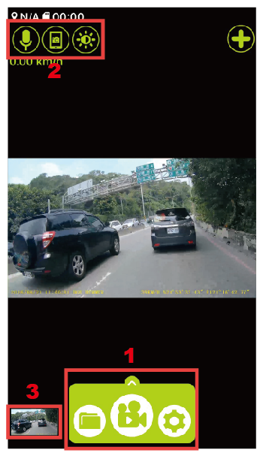**1. Hlavné ovládanie**

Kamera je po prvom zapnutí predvolená pri nahrávaní videa.

* Nahrávanie: Stlačte**【】**pre vypnutie/zapnutie
* Adresár: Stlačte**【C:\Users\mimi\Desktop\未命名-5.jpg】**pre prístup k nahratým súborom
* Nastavenie: Stlačte**【**C:\Users\mimi\Desktop\未命名-5.jpg**】**pre prístup k nastaveniam
  + Režim nahrávania videa
  + Režim fotografovania

**2. Rýchle funkcie**

Môžete zvoliť jednu z nasledovných:

* **Snap Shot**
* Stlačte**【****】** na zaznamenanie aktuálnej snímky na kamere
* **Svetlosť obrazovky**

Stlačte**【****】**na stlmenie displeja vášho smart zariadenia alebo stlačte opäť pre pokračovanie

* **Audio vypnuté/zapnuté**

Stlačte**【**描述: C:\Users\mimi\Desktop\mic.wmf**】**pre zapnutie alebo vypnutie audia

**3. Náhľadové snímky alebo videá**

* Zobrazuje malý náhľad na posledné zaznamenané video alebo fotografiu
* Stlačte pre prístup k tomuto konkrétnemu súboru bez toho, aby ste ho hľadali v adresári súborov.

Prehrávanie na PC \ DOD Video prehrávači

Pred použitím prehrávača videa DOD preneste všetky video súbory do svojho elektronického zariadenia na prezeranie a ukladanie.

* **USB kábel**

1. Pripojte kábel USB z portu USB kamery k počítaču.

2. Váš počítač by teraz mal zistiť nové zariadenie. Pamäťovú kartu a videá môžete prezerať podobne ako na jednotke USB.

* **Čítačka kariet / slot Micro SD**

Použite čítačku pamäťových kariet (samostatne zakúpenú) alebo elektronické zariadenie kompatibilné so slotom Micro SD (napr. Tablet).

Prehrávač DOD Video Player je užívateľsky príjemný program na prehrávanie videí na PC a Mac.

**Inštalácia prehrávača videa DOD**

Vložte a spustite inštalačný program z dodaného disku CD alebo stiahnite softvér zo sekcie technickej podpory na webových stránkach spoločnosti DOD Tech.

|  |  |
| --- | --- |
| C:\Documents and Settings\sophie\桌面\無標題-1.eps | *Odporúčané systémové nastavenia:*  *Windows XP alebo vyšší (i3 alebo lepšie min. 2GB Ram)*  *Mac OSX 10.6.4 alebo vyšší* |

Prečítajte si časť "Prenos súborov" a zistite, ako zobraziť alebo preniesť svoje video súbory.

**Spustenie prehrávača videa DOD**

Po spustení sa na obrazovke objaví prehrávač.

Video Display  
(Main)

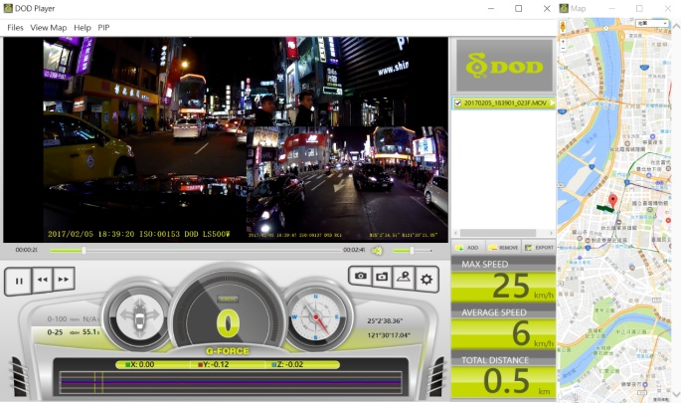

Preview

Video Display

(Sub)

Add/Remove or Export

Direction of Travel

G-Force Value

Speed

**Prehrávanie videa**

* Pridajte svoj súbor do zoznamu videí. K tomu máte dve možnosti:
* Stlačte “File”, stlačte “Open” a zobrazte svoje súbory
* Stlačte “ADD” ktoré je zobrazené pod zoznamom videí a fotografií
* Pretiahnutím požadovaného súboru do okna DOD prehrávača sa video súbor

automaticky spustí.

Dvakrát kliknite na video, ktoré chcete prehrať. Video sa potom načíta do prehrávača.

**Funkcie prehrávača videa**

* Po prehrávaní videa sa v dolnej časti okna prehrávača zobrazí vaša pozícia, rýchlosť a G-Force.
* Stlačením tlačidla "Mapa polohy" sa zobrazí vaša pozícia v Mapách Google.

**Funkcia obraz v obraze (PIP)**

* Táto funkcia umožňuje sledovať súčasne videá z prednej aj zadnej kamery
* Nezabudnite zapnúť funkciu PIP z horného menu pred prehrávaním pre modely s dvoma kamerami
* Kliknutím na hlavný alebo sekundárny displej si môžete vymeniť miesto zobrazenia.

**Kliknutím na ikonu prehrávača zobrazíte inštruktážne video**

[](http://tw.dod-tec.com/index.php/event/index/dod_player_en)

**Získajte viac informácií o DOD GPS PLAYER V2.0**

# Prenos súborov

Video súbory môžete preniesť do svojho elektronického zariadenia na prezeranie a uskladnenie.

**USB kábel**

1. Pripojte kábel USB z autokamery do portu počítača.
2. Počítač by mal teraz detekovať autokameru ako flash disk v adresári.

**Čítačka kariet/ MicroSD Slot**

Použite adaptér micro SD karty (kúpiť samostatne) alebo kompatibilné elektronické zariadenie so slotom MicroSD (napr. Tablet). Postupujte podľa pokynov výrobcu.

# Video výstup

**Ak chcete nainštalovať výstupné pripojenie, vyberte jednu z nižšie uvedených metód.**

**HDMI (TV)**

Pripojením mini HDMI z autokamery k kompatibilnému televízoru / monitoru sa automaticky zobrazí obrazovka autokamery na TV. Funkcie nahrávania sú počas streamovania videa nedostupné.

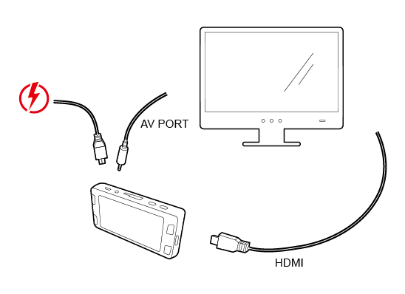

# Aktualizácia firmvéru

Informácie o dostupných aktualizáciách firmvéru a pokynoch nájdete v sekcii podpory na webovej stránke spoločnosti DOD Tech.

# RC400S Špecifikácie

|  |  |
| --- | --- |
| **Video rozlíšenie** | 1920x1080@60fps |
| **Senzor** | SONY STARVIS CMOS sensor |
| **Šírka uhlu záberu** | 145° |
| **Svetelnosť** | *f/*1.6 |
| **ISO citlivosť** | až do ISO 12800 |
| **Displej** | N/A |
| **Video formát** | H.264 MOV |
| **Nahrávanie médií** | micro SDHC/SDXC karta (až do 128GB) |
| **Zvuk** | Mikrofón a reproduktor (Mono) |
| **Batéria** | Supercapacitor |
| **Napájací vstup** | 5V 1.5A |
| **Rozmery** | 112,6 (dĺžka) x 61,5 (šírka) x 33,4 (výška) mm |
| **Hmotnosť** | 120g |
| **Prevádzková teplota** | -20°C ~65°C |

# RC500S Špecifikácie

|  |  |
| --- | --- |
| **Video rozlíšenie** | Predná: 1920x1080@30fps  Zadná: 1920x1080@30fps |
| **Senzor** | SONY STARVIS CMOS sensor |
| **Šírka uhlu záberu** | Predná: 145°  Zadná: 140° |
| **Svetelnosť** | *f/*1.6 oboje - predná a zadná |
| **ISO citlivosť** | až do ISO 12800 |
| **Displej** | N/A |
| **Video formát** | H.264 MOV |
| **Nahrávanie médií** | micro SDHC/SDXC karta (až do 128GB) |
| **Zvuk** | Mikrofón a reproduktor (Mono) |
| **Batéria** | Supercapacitor |
| **Napájací vstup** | 5V 1.5A |
| **Rozmery** | Predná: 112,6 (dĺžka) x 61,5 (šírka) x 33,4 (výška) mm  Zadná: 75,2 (dĺžka) x 26 (šírka) x 38,8 (výška) mm |
| **Hmotnosť** | Predná: 120g  Zadná: 41g |
| **Prevádzková teplota** | -20°C ~65°C |

*\*Všetky špecifikácie sa môžu bez oznámenia zmeniť.*

Copyright ©2017 DOD Tech

Všetky práva vyhradené

Podľa autorských zákonov nesmiete tento návod kopírovať,

v žiadnom prípade meniť tvar, alebo formu bez písomného súhlasu spoločnosti DOD Tech.